Only Here! Only Now!
Только у нас! Только сейчас!
Robert Bates and Littera
представляют:
АНГЛИЙСКИЙ КЛУБ ДЛЯ ДЕТЕЙ
с носителем английского языка
октябрь - декабрь 2015
Join our fandoms
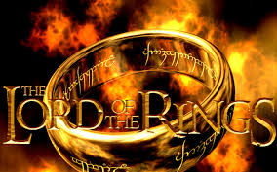
17 октября 2015 г. 16.00–17.30
Welcome to The Lord of the Ring FANDOM!
И снова мы в Средиземье с любимыми хоббитами, эльфами, гномами, магами и людьми. Все ли готово для того, чтобы погрузиться в этот волшебный мир? Есть ли у тебя меч с рунами-оберегами на эфесе? Если нет – то сделай его и расскажи нам на английском о смысле рун, которые ты выбрал. Знаешь ли ты боевые песни эльфов или гномов? Разучи и исполни их. А теперь выбери своего любимого героя, охарактеризуй его на английском и прими участие в ролевой игре по мотивам известного эпизода из фильма.
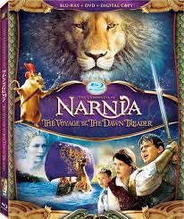
28 ноября 2015 г. 16.00-17.30
Welcome to The Chronicles of Narnia FANDOM!

Как попасть в Нарнию? Нужен ли для этого магический шкаф? Или достаточно призыва из этой волшебной страны? О чем хотят сообщить нам говорящие животные Нарнии? Собери свое животное и расшифруй его послание. Заработай себе титул короля или королевы Нарнии и спаси ее, сочинив свой фанфик!

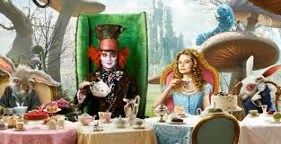
26 декабря 2015 г. 16.00–17.30
Welcome to Alice in Wonderland FANDOM!
Сквозь кроличью нору в мир перевертышей, абракадабр и чудес! Чтобы попасть на чаепитие к Шляпнику, нужно решить кучу головоломок и отгадать заковыристые загадки на английском языке. Разыграйте сценку чаепития у Шяпника и тогда Шляпник не только угостит вас вкусным чаем с кексами, но и научит чудесным фокусам!

Стоимость 3-месячного абонемента – 1200 руб.
Для слушателей «Littera» посещение бесплатно!
ПГНИУ корпус №3, ул.Генкеля 5а, каб.608, тел. 2-396-777, 2-376-335 littera@psu.ru, www.littera.psu.ru

